Desarrollo de un sistema borroso de

recomendación de restaurantes

Daniel Monescillo Aragón

Universidad Internacional de Valencia

1. Introducción

Objetivo y alcance

El propósito de este proyecto es desarrollar un sistema de recomendación de restaurantes que ayude a los comensales a encontrar establecimientos gastronómicos adecuados según su edad y presupuesto. El sistema se fundamentará en reglas lógicas y empleará inferencia basada en razonamiento aproximado para combinar las preferencias de edad de los comensales y su rango de presupuesto. Se construirán reglas que conecten las diferentes edades de los clientes con los tipos de restaurantes que suelen disfrutar, teniendo en cuenta también sus preferencias financieras.

A continuación, se llevará a cabo un escenario de prueba en el que se evaluarán las preferencias de edad y el presupuesto de un comensal específico. Se aplicará inferencia difusa tipo Mamdani junto con un enfoque de conjuntos difusos discretos para determinar las opciones culinarias adecuadas. Para la implementación práctica, se utilizarán la herramienta FuzzyClips .

Limitaciones

* El sistema no considerará restaurantes que puedan no ser apropiados para ciertas edades o que tengan restricciones legales.
* No se tendrán en cuenta factores externos, como la ubicación geográfica del restaurante o las preferencias culinarias específicas de los clientes.
* Las recomendaciones se ajustarán a los rangos de precios declarados por el cliente, pero no considerarán otros factores que podrían influir en la elección, como restricciones dietéticas o preferencias de estilo de comida.
* No se recomendará restaursntes que estén por encima o por debajo del presupuesto establecido.

1. Reglas y conjuntos borrosos

Las variables serán la edad y el presupuesto del comensal X1 y X2. El rango de valores posibles de la variable X1 (edad) va desde los 15 años a los 80 . La cifra de 15 años se estima suponiendo que es una edad en la que dispones de cierto dinero ahorrado para ir a comer algún día. La variable X2 (presupuesto) va desde los 5€/persona a los 100€/persona. Valores que tienen sentido para un comensal. La variable Y corresponde a la puntuación de calidad del restaurante cuyos valores están comprendidos en el rango 1 a 10.

Etiquetas lingüísticas:

X1 (edad) : {joven , adulto , anciano}

X2 (presupuesto): {alto , bajo}

Y (puntuación): {

baja , media , alta , muy alta}

A continuación se presentan las funciones de pertenencia de los conjuntos borrosos asociados a las etiquetas lingüísticas de cada variable:

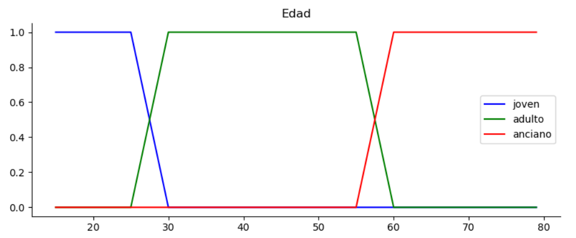

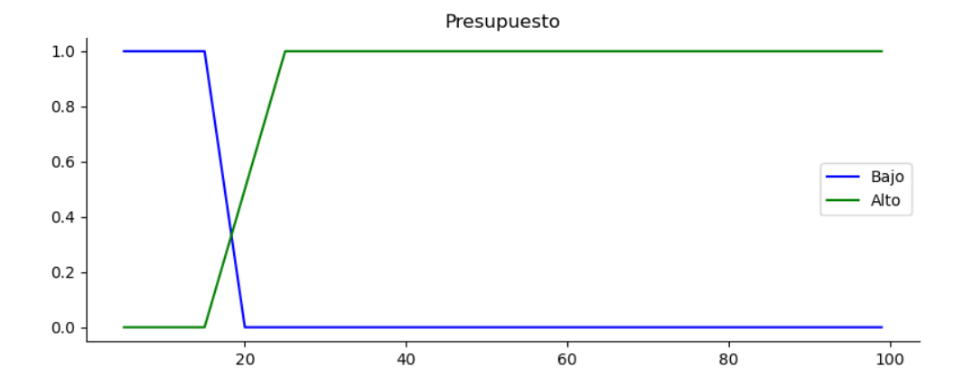

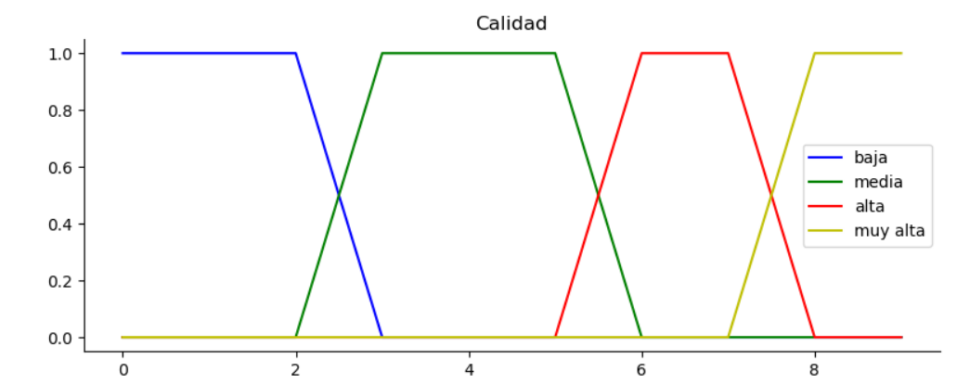

Reglas:

* **R1**: Si el comensal es joven y su presupuesto es bajo, le recomendará un restaurante de calidad baja.
* **R2**: Si el comensal es joven y su presupuesto es alto le recomendara un restaurante de calidad media.
* **R3**: Si el comensal es adulto y su presupuesto es bajo le recomendara un restaurante de calidad media.
* **R4**: si el comensal es adulto y presupuesto alto le recomendara un restaurante de calidad muy alta.
* **R5**: si el comensal es anciano y presupuesto bajo le recomendara un restaurante de calidad media.
* **R6**: si el comensal es anciano y presupuesto alto le recomendara un restaurante de calidad alta.

1. Ejemplo Mamdami.

Suponemos que un comensal desea un restaurante y tiene 56 años y 40€ de presupuesto, es decir, X1 = 56 y X2 = 40. Teniendo en cuenta las reglas definidas en el apartado anterior, se observa que se disparan las reglas R4 y R6.

Según R4, el restaurnte será de calidad muy alta con un grado de pertenencia de 0,8. Por otro lado, acorde a R6 el restaurante será de calidad alta con un grado de pertenencia de 0,8. Ambos grados de pertenencia han sido extraídos por semejanza de triángulos de la representación de las funciones de pertenencia.

Realizando los α-cortes en los conjuntos borrosos centro y norte con α igual a 0,2 y 0,8 en cada caso, se consiguen las secciones de los conjuntos borrosos. El conjunto borroso asociado a la unión de ambas reglas viene dado por el máximo de las secciones obtenidas en cada punto.

Por último, falta usar un método de desborrificación. En este ejemplo se utiliza la media del máximo que se alcanza en el tramo de puntuaciones [7.8 , 10]. La media de estos valores es 8.9. En definitiva, al comensal se le recomienda ir aun restaurante de calidad 8.9, que pertenece al conjunto borroso puntuación muy alta con grado 1.

1. Representación no continua

Utilizando las reglas descritas en el apartado dos, se procede a desarrollar otro ejemplo de un nuevo usuario. En este caso, se manejan universos discretos y representaciones matriciales.

Supongamos que el comensal esta vez es adulto y tiene presupuesto alto. El universo discreto de edad {55, 56, 60} mientras que el del presupuesto alto será {19, 25}. En este caso, la regla R4 se dispara y se obtiene el conjunto borroso calidad muy alta, cuyo universo consta de tres valores: {7.5, 8, 9}. Esta regla se puede escribir como sigue:

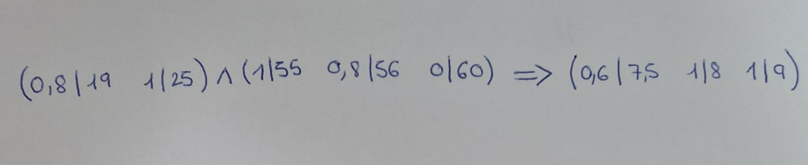

La matriz que define el hecho :

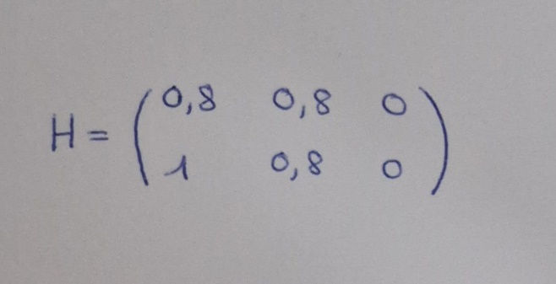

donde las filas representan los presupuestos y las columnas los valores de edad. Se ha usado como T-norma la operación mínimo. Utilizando como implicación borrosa el operador **I(a, b) = max(1−a, b)** se obtiene la matriz que define la regla:

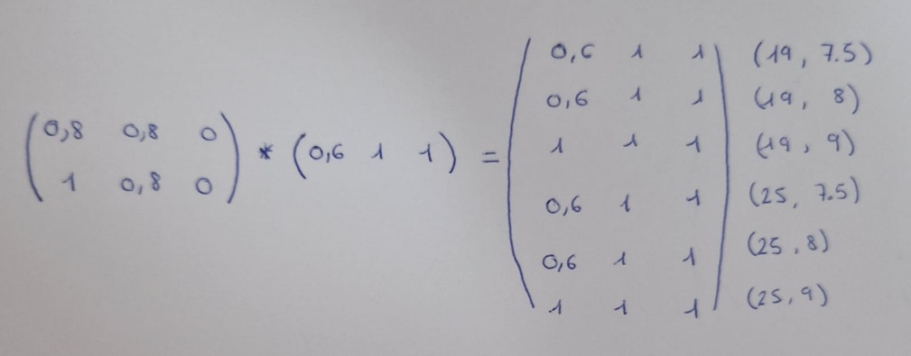

La operación (∗) hace referencia al operador I aplicado elemento a elemento y las columnas de la matriz resultante a las puntuaciones de calidad 7.5 , 8 y 9 respectivamente.

Componiendo nuestro hecho con la matriz implicación anterior se llega a que:

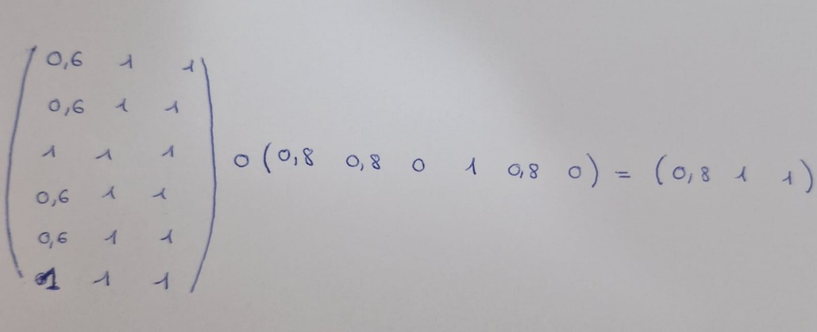

donde ◦ representa la composición y la matriz resultante representa la calidad 7.5, 8 y 9 respectivamente. La operación composición se ha tomado de la siguiente manera: para cada columna la matriz de la regla el máximo entre cada elemento de dicha columna y el elemento correspondiente del otro vector y de todos esos valores obtenidos nos quedamos con el mínimo.

1. ANEXO - Implementación con FuzzyClips

